Ausgabe Badischer Verlag 1951, Details
Verlag Welt am Sonnabend
- seit 1950 publiziert in verschiedenen Illustrierten (wöchentliche Erscheinungsweise) -
- ab 1951 veröffentlicht in Sammelbänden -
Diese Tabelle fasst die mir bekannten Details der Sammelbände zusammen. Großer Dank gebührt Klaus Nonnast, der im Oktober 2020 in mühsamer Kleinarbeit alle Sonntagsseiten identifiziert hat. In seinem Essay »14 Jahre nach dem U.S. Start: Prinz Eisenherz in Deutschland« beleuchtet er die Bedeutung dieser Ausgabe für die Rezeption von Prinz Eisenherz in Deutschland.
Jahr | Band # | Titel bzw. beschreibende Details | Originalseiten | Verlag - Zeitschrift
1951 | 1 | Der Ritter ohne Furcht und Tadel - Eine Bilderzählung aus sagenhaften Zeiten.  Die mir vorliegende 1. Ausgabe schmückt ein tiefblauer Reliefumschlag mit Eisenherz-Silhouette. Es gibt aber auch den 'klassischen' Umschlag für die 1. Auflage ohne diesen Schmuckumschlag sowie für die 2. Auflage.  Bad.Verlag.Bd.1:tiefblauer Reliefumschlag  Bad.Verlag.Bd.1:klassischer Umschlag | 120-169  40 Seiten1) | Bad.V. - Illustrierte Woche
1951 | 2 | Eisenherz mit Schwert und Schild vor einer Burg, blauer Hintergrund. Dieser Umschlag wurde bis zur fünften Ausgabe beibehalten.  Bad.Verlag.Bd.2 | 170-221  48 Seiten2) | Bad.V. - Illustrierte Woche
1952 | 3 | 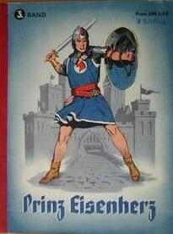Bad.Verlag.Bd.3 | 221-263  44 Seiten3) | Bad.V. - Illustrierte Woche
1953 | 4 | 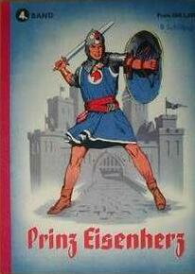Bad.Verlag.Bd.4 | 406-743  48 Seiten4)5) | Bad.V. - Illustrierte Woche
1954 | 5 | Bad.Verlag.Bd.5 | 744-801  48 Seiten6) | Bad.V. - Illustrierte Woche
1955 | 6 | 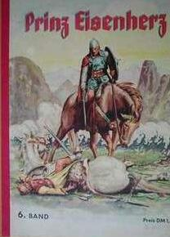Bad.Verlag.Bd.6 | 802-849  40 Seiten7) | Bad.V. - Illustrierte Woche
1956 | 7 | 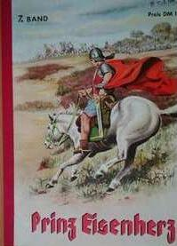Bad.Verlag.Bd.7 | 850-879  28 Seiten8) | Bad.V. - Illustrierte Woche
1957 | 8 | gelb-blau-schwarz-graue Farbgebung  Bad.Verlag.Bd.8:Der Spion des Königs | 1030-1061  32 Seiten9) | V.WaS - Welt am Sonnabend
1958 | 9 | wieder s/w auf gelb  Bad.Verlag.Bd.9:Im Kampf mit Verrätern | 1062-1104  32 Seiten10) | V.WaS - Welt am Sonnabend
1959 | 10 | Bad.Verlag.Bd.10:Als treuer Freund | 1117-1152  32 Seiten11) | V.WaS - Welt am Sonnabend
1960 | 11 | 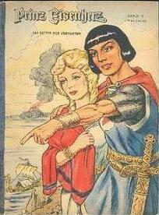Bad.Verlag.Bd.11:Als Retter der Verfemten | 1154-1186  32 Seiten12) | V.WaS - Welt am Sonnabend
1961 | 12 | 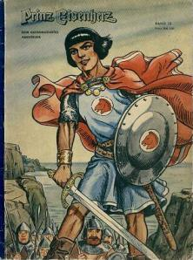Bad.Verlag.Bd.12:Sein gefährlichstes Abenteuer | 1190-1246  32 Seiten13) | V.WaS - Welt am Sonnabend
1962 | 13 | 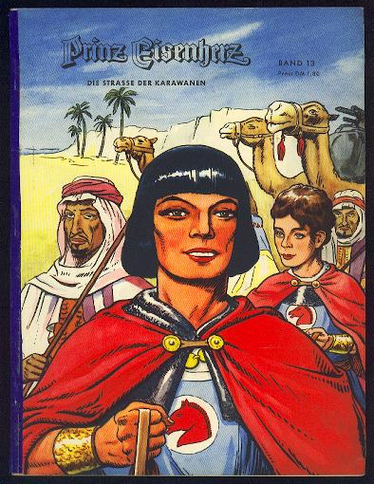Bad.Verlag.Bd.13:Die Stra&szlig;e der Karawanen | 1250-1285  32 Seiten14) | V.WaS - Welt am Sonnabend
1963 | 14 | 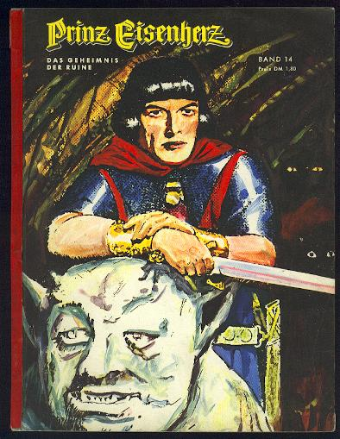Bad.Verlag.Bd.14:Das Geheimnis der Ruine | 1304-1341  32 Seiten15) | V.WaS - Neue Welt am Sonnabend
1964 | 15 | 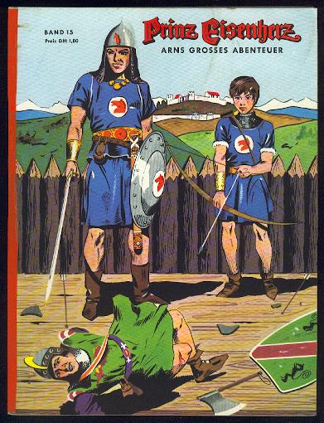Bad.Verlag.Bd.15:Arns gro&szlig;es Abenteuer | 1346-1383  32 Seiten16) | V.WaS - Neue Welt am Sonnabend
1965 | 16 | Bad.Verlag.Bd.16:Die große Sachsenschlacht | 1393-1435  32 Seiten17) | V.WaS - Neue Welt am Sonnabend
1966 | 17 | 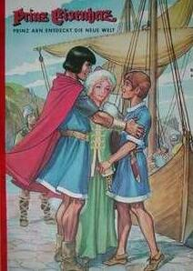Bad.Verlag.Bd.17:Prinz Arn entdeckt die Neue Welt | 1459-1520  32 Seiten18) | V.WaS - Neue Welt am Sonnabend
1967 | 18 | 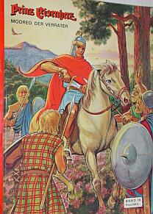Bad.Verlag.Bd.18:Modred, der Verr&auml;ter | 1532-1567  32 Seiten19) | V.WaS - Neue Welt
1968 | 19 | 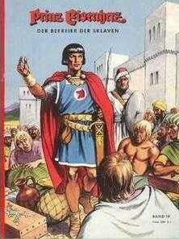Bad.Verlag.Bd.19:Der Befreier der Sklaven | 1606-1636  32 Seiten | V.WaS - Neue Welt
siehe auch: Ausgabe Badischer Verlag 1950/1951 (und Nachfolger)
Links hierher:

1)120,121,124,126–128,130–135,139-150,152,153,155-159,161-169
2)170-180,182,184-192,194,195,198–214,217-221
3)221(Wdhl.)-230,232-263
4)406-414,433-437,443,444,448-450,615-620,708-721,730–743
5)Seiten 376 bis 459 sind 2/3 PE Sonntagsseiten mit der Zusatzserie »Abenteuer zweier Ritterknaben„. Diese 2/3 Seiten wurden von der Badischen Woche für ihre Veröffentlichung in der wöchentlichen Ausgabe ihrer Illustrierten auf 1/1 Seiten ummontiert. Unsere Aufstellung nennt aber die Orginal-2/3-Seitenzahlen von Foster. In Band 4 wurden also die 2/3-Seiten 406 bis 450 veröffentlicht.
6)744-748,751-755,757,759-763,765,767,769-790,795,797-801
7)802–810,818-835​,837-839,841-845,847-849
8)850-865,867-875,877-879
9)Seiten 1045 und 1046 wurden ummontiert
10)1062-1082,1091-1095,1100-1104
11)1117-1132,1138-1152
12)1154-1171,1173,1174,1176-1186
13)1190-1196,1198-1207,1231-1235,1238-1246
14)1250-1259,1265–1285
15)1304-1311,1314-1323,1328,1329,1332-1341
16)1346-1374,1381-1383
17)1393-1403,1408,1411,1416-1435
18)1459,1466,1470-1472,1475-1479,1483,1486-1488,1490,1494,1495​,1499-1501,1503,1505,1506,1511-1513,1517,1519,1520
19)1532-1547,1549-1551,1555–1567

